Муниципальное бюджетное общеобразовательное учреждение
средняя общеобразовательная школа № 1 г. Зубцова

РАЗРАБОТКА
урока по окружающему миру
по теме:
«Как живут животные?»
1 класс УМК «Школа Росси

Урок разработала:
учитель начальных классов
Мишагина Галина Степановна
Технологическая карта урока.
Учебный предмет: окружающий мир
Класс: 1
Школа: МБОУ СОШ№ 1 г. Зубцова
Учитель: Мишагина Галина Степановна
УМК: Образовательная система «Школа России»

Тема урока | Как живут животные?
Цель урока | расширение представления о жизни животных и условиях, необходимых для их жизни, формировать умения классифицировать животных по группам.
Задачи урока | - образовательная (обучающая): познакомить с условиями жизни животных, расширить представление о жизни животных.  - развивающая: развивать речь, оперативную память, произвольное внимание, вербальное и наглядно-образное мышление.  - воспитательная: воспитывать интерес к предмету через содержание учебного материала, воспитывать бережное отношение к животным.
Тип урока | Урок-исследование.
Планируемый результат обучения | Предметные:  - знания: познакомятся с условиями жизни животных.  - умения: научатся правильно называть детёнышей животных.  - навыки: научатся определять среду обитания животного по его внешнему виду.  Метапредметные:  - регулятивные: выбирать действия в соответствии с поставленной задачей и условиями её реализации (условия, влияющие на сохранение жизни животного), сличать способ действия и его результат с заданным эталоном с целью обнаружения отклонений и отличий от эталона ("Как называют ребяток-зверяток?")  - познавательные: рефлексировать способы и условия действий; осознанно и произвольно строить сообщения в устной форме.  - коммуникативные: проявлять активность во взаимодействии для решения коммуникативных и познавательных задач, ставить вопросы,  - личностные: навыки культурного поведения при общении, самостоятельность и личная ответственность за свои поступки, принятие образа "хорошего ученика, формирование положительного отношения к познавательной деятельности.
Основные понятия | Животные, пища, воздух, вода, тепло, свет.
Межпредмет-ные связи | Литературное чтение.
Методы и формы обучения: | исследовательский, объяснительно – иллюстративный, работа в группах, работа с учебником.
Оборудование для обучающихся: | учебник «Окружающий мир» А.А. Плешаков, рабочие листы с заданием для работы в группах, сигнальные карточки.
Оборудование для учителя: | Компьютер, видеопроектор, презентация, иллюстрации животных.

№ | Этапы урока | Содержание урока.  (Деятельность учителя) | Деятельность ученика | УУД
1. | Организационный момент. | - Добрый день, дорогие ребята!  Громко прозвенел звонок.  Начинается урок.  Наши ушки - на макушке,  Глазки широко открыты.  Слушаем, запоминаем,  Ни минуты не теряем.  Потрите ладошки. Вы почувствовали тепло? (Да).  Прикоснитесь ладошками друг к другу и передайте его. Пусть на уроке вам будет также тепло и уютно. А теперь подарите друг-другу улыбку и садитесь на свои места.  Покажите, с помощью смайликов, какое у вас настроение.  - Я думаю, что к концу урока у всех будет отличное настроение. | Слушают учителя. Проверяют готовность к уроку.  Показывают своё настроение с помощью смайликов. | Регулятивные  УУД: формирование  способности к  организации своей  деятельности
2. | Актуализация знаний. | - Ребята, закройте глаза. Сегодня мы совершим увлекательную прогулку. (Звучит музыка со звуками шума деревьев и пением птиц)  - Откройте глазки. Куда же мы совершим сегодня путешествие? (В лес) Слайд 2  В добрый лес, могучий лес.  Полный сказок и чудес.  Если внимательны будете дети,  Чудные тайны откроете эти.  - Ребята, сегодня с нами совершать путешествие в лес будут и наши друзья Муравей Вопросик и Мудрая Черепаха.  (На доску вывешивается картинка муравья и черепахи.)  - Муравьишка по дороге к нам сорвал веточку с дерева. Он забыл наш прошлый урок. Давайте поможем ему вспомнить, о чем мы говорили на прошлом уроке?  (О том, как живёт и развивается растение).  -Правильно, на прошлом уроке мы с вами говорили о том, как живет и развивается растение. А какие условия необходимы растению для жизни?  - Давайте напомним об этом Муравьишке еще раз.  На доске карточки:  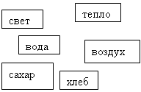  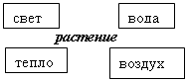  Выберите карточки с правильными ответами.  - Что необходимо растениям для жизни? (Растениям необходимы: вода, тепло, воздух, свет.) Слайд 3  -Молодцы , ребята! | Знакомятся с содержанием стихотворения.  Отвечают на поставленные вопросы.  Выбирают карточки с правильными ответами. | Познавательные УУД  Выявлять сущность, особенности объектов, на основе анализа объектов делать выводы.  Регулятивные УУД  Развиваем умение высказывать своё предположение на основе работы с материалом учебника.  Личностные УУД:  осмысление внутренней позиции ученика на уровне положительного  отношения к уроку  Коммуникативные  УУД:  оформление своих  мыслей в устной форме,  аргументация своих  суждений.
3. | Постановка учебной задачи и её решение. | Как скучно и тихо в нашем лесу. Может кого-то не хватает? Если вы отгадаете мои загадки, то сможете узнать, для кого ещё лес является домом.  Игра «Доскажи словечко»  ( По мере отгадывания загадок на доске появляются картинки-отгадки)  1)Утро... Весь в цветах лужочек...  Но смотри: один цветочек  Вдруг вспорхнул – и полетел,  И опять на кустик сел!  Удивительный цветок:  Ножки, глазки, стебелёк,  Между крыльев – складочка  Да ведь это ж...Бабочка. Слайд 4  2) Хитрая плутовка,  рыжая головка,  Хвост пушистый - краса!  А зовут ее... Лиса Слайд 5  3) Эту птицу каждый знает,  В теплый край не улетает  Эта птица - круглый год  Во дворе у нас живет  И чирикает она  Громко с самого утра:  - Просыпайтесь поскорей. -  Всех торопит… Воробей. Слайд 6  4) В озере большая злюка,  Это зубастая и хищная … Щука. Слайд 7  - Как назвать одним словом, то кого вы видите на картинках? (Животные)  - Предположите, о ком пойдёт речь сегодня на уроке? Попробуйте сформулировать цели и задачи урока.  -Правильно, ребята. Сегодня мы продолжим знакомство с животными и узнаем, как они живут.  Тема урока: «Как живут животные» Слайд 8  -Давайте прочитаем, какие задачи придумал нам Муравей Вопросик на урок?  1.Убедимся, что животные – живые существа.  2. Вспомним, как ухаживать за домашними животными. | Отгадывают загадки, высказывают предположения.  Отвечают на вопросы.  Формулируют тему урока. | Познавательные: проводить сравнение по заданным критериям;  Коммуникативные: уметь с достаточной полнотой и точностью выражать свои мысли, осознанное и произвольное построение речевого высказывания в устной речи;  Регулятивные: уметь определять и формулировать цель на уроке с помощью учителя,
4. | Физкультминутка. | Скачет шустрая синица,  Ей на месте не сидится,  Прыг - скок, прыг - скок,  Завертелась, как волчок.  Вот присела на минутку,  Почесала клювом грудку,  И с дорожки - на плетень,  Тири - тири, тень-тень - тень! | Выполняют движения. | Личностные УУД: уметь применять  правила охраны  своего здоровья.
5 | Открытие нового знания. | - Чтобы ответить на поставленные вопросы, предлагаю вам стать исследователями. Это значит надо внимательно слушать, думать, размышлять, вспоминать, высказываться, и тогда найдем правильный ответ.  - Ребята, давайте подумаем, к какой группе можно отнести каждое из этих животных? (насекомые, птицы, рыбы, звери)  Докажите.  (Бабочка – насекомое. Насекомые – это животные, у которых 6 ног.)  Воробей – птица. Птицы – это животные, тело которых покрыто перьями.  Лиса – это зверь. Звери – это животные, тело которых покрыто шерстью. Звери выкармливают своих детёнышей молоком, поэтому их называют млекопитающими.  Щука – это рыба. Рыбы – это водные животные, тело которых покрыто чешуёй.)  Несмотря на то, что у каждой группы животных есть свои отличительные особенности, у всех животных есть и общее. Как вы думаете, что объединяет всех животных? (Животные-живые существа)  -Да, все животные, так же как и растения, живые. Попробуем доказать, что животные –живые существа. Слайд 9  - Давайте проведём исследование: выполним задание в группах. Я приготовила рабочие листы для каждой группы. Группа читает свое задание, выполняет его, делает вывод. Задания у каждой группы отличаются, поэтому когда будем делать выводы, заслушаем ответы всех групп по очереди.  - Перед началом работы давайте проговорим правила работы в группе.  Помогать друг другу нужно  И работать вместе дружно.  А когда закончим дело,  Поднимаем руки смело.  Задание 1 (для 1группы)  1. Определите, кто что ест?  2. К каждой карточке найдите пару и приклейте.  3. Сделайте вывод: Все животные …  Ответы детей друг другу. Работа в парах.  Задание 2 (для 2 группы)  1.Определите, каким животным принадлежат части тела и для чего они служат?  2. К каждому рисунку найдите название способа передвижения и приклейте под рисунком.  3. Сделайте вывод: Все животные …  Задание 3 (для 3 группы)  1. Назовите взрослого животного и его детёныша.  2.Соедини животных в пары по внешнему сходству.  3. Сделайте вывод: Животные …  Задание 4 (для 4 группы)  1.Определите, чьи постройки показаны на рисунках  2. К каждому рисунку с жилищем вырежьте и приклейте нужное животное.  3. Сделайте вывод: Многие животные … | Озвучивают свои наблюдения и делают вывод.  Отвечают друг другу. Работают в группах. | Регулятивные УУД  1. Развиваем умение высказывать своё предположение на основе изученного материала.  2. Осуществлять познавательную и личностную рефлексию.  3.Сличать способ действия и его результат с заданным эталоном с целью обнаружения отклонений и отличий от эталона.  Коммуникативные УУД  1.Развиваем умение слушать и понимать других.  2. Строить речевое высказывание в соответствии с поставленными задачами.  3. Оформлять свои мысли в устной форме.  4.Умение работать в группе.  Познавательные УУД:  1. Развивать умения извлекать информацию из иллюстраций, текстов.  2. Выявлять сущность, особенности объектов.  4. На основе анализа объектов делать выводы.  5. Обобщать и классифицировать по признакам.
6. | Физкульминутка. | Игра «Утро в зоопарке».  Я буду вам рассказывать, как просыпаются в зоопарке маленькие детёныши животных, а вы покажите, как они это делают.  Рано утром в зоопарке просыпаются зверята:  -пытаются открыть глазки барсучки;  -трут щёчки хомячки;  -умываются бельчата;  -потягиваются лисята;  -зевают тигрята;  -бегают страусята;  -хлопают крыльями индюшата;  -подпрыгивают тигрята;  -машут головой жеребята;  -крутятся влево-вправо неугомонные мартышки;  -кряхтят и переваливаются с боку на бок маленькие мишки.  А теперь выберите детёныша, который вам больше всего сейчас понравился. По моей команде покажите, как он просыпается. Приготовились?  Зверята просыпаются! | Выполняют движения. | Личностные УУД: уметь применять  правила охраны  своего здоровья.
7.  . | Закрепление и обобщение изученного материала. | - Ребята, давайте проверим, как вы выполнили задания и какие сделали выводы. (Выступление 1 уч-ся от группы, чтение вывода)  1 группа: Все животные питаются. Слайд 10  2 группа: Все животные передвигаются, но по-разному (бегают, прыгают, плавают, летают) Слайд 11  3 группа: Животные приносят потомство и заботятся о нем. Слайд 12  4 группа: Многие животные строят жилища для себя и своего потомства.) Слайд 13  -Работа с учебником.  А какие нужны условия животным для жизни? Прочитаем, что на стр. 73 говорит нам Мудрая Черепаха. Слайд 14  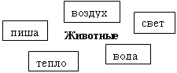  -Все эти условия животным даёт природа. Эти же условия нужны не только диким животным, но и домашним.  - Но есть ещё одно условие, без которого животные не смогут жить. Оно зависит от человека. Это забота человека о животных. Поднимите руку те, у кого есть домашнее животное.  - Как мы можем заботиться о домашних животных?  - Какие предметы необходимы для ухода за домашними животными?  (Ответы учащихся)  -Работа с тетрадью. Самостоятельная работа.  -Откройте тетрадь с печатной основой на стр.51 и выполните задание № 2 (2) Нарисуйте предметы, которые необходимы для ухода за животными. | Сообщения детей.  Читают вывод в учебнике на стр. 73  Отвечают на вопросы учителя.  Рассказывают о своем опыте ухода за животными.  Называют нужные предметы.  Самостоятельно выполняют задание в тетради.. | Личностные УУД:  оценивание  значимости  добываемых знаний.  Регулятивные  УУД:  проявление  самостоятельности и инициативы в  разных видах деятельности.  Познавательные  УУД:  извлечение  необходимой  информации из  прослушанного,  понимание и  адекватная оценка  прослушанной  информации.
8 | Итог урока. Рефлексия. | - Куда на уроке мы совершили прогулку? (В лес)  - Для кого лес является домом? (Для животных)  - Что доказывает, что животные – живые существа? (Животные питаются двигаются, растут, выводят потомство))  - Что необходимо животным для жизни?  (Свет, воздух, пища, вода, тепло)  Сегодня мы говорили о животных, таких разных и удивительных существах. А ведь их жизнь на нашей планете во многом зависит от нас, людей.  Давайте будем к тому стремиться,  Чтоб нас любили и зверь, и птица.  И доверяли повсюду нам,  Как самым верным своим друзьям.  Давайте будем беречь планету!  Во всей Вселенной  похожей нету!  Во всей Вселенной  совсем одна.  Что будет делать без нас она?  В этом мире все нужны  Мухи, тигры и слоны.  Птицы, рыбы, комары,  Зайцы, лисы, кабаны,  Крокодилы и киты.  И поэтому все люди  Обязательно должны  Быть с животными добры.  - На сегодняшнем уроке, дети, вы были исследователями и искали ответ на вопрос: Как живут животные? Как вы считаете, мы смогли найти ответы на эти вопросы?  - Оцените себя с помощью сигналов светофора.  Если у вас всё получилось, то покажите зеленый сигнал, если были допущены ошибки, вы поднимаете жёлтый сигнал, вам было трудно при выполнении заданий, вы многое не поняли, не нашли ответ на вопросы урока – покажите красный сигнал.  - Из вас получились хорошие исследователи. Молодцы!!! | Отвечают на вопросы учителя.  Слушают стихотворение.  Оценивают свою деятельность. | Личностные УУД:  личностное  самоопределение.  Регулятивные  УУД:  умение адекватно  оценивать свою  деятельность и  деятельность своих одноклассников.

Приложение
Задание 1
1. Определите, кто что ест?
2. К каждой карточке найдите пару и приклейте.
3. Сделайте вывод: Все животные …
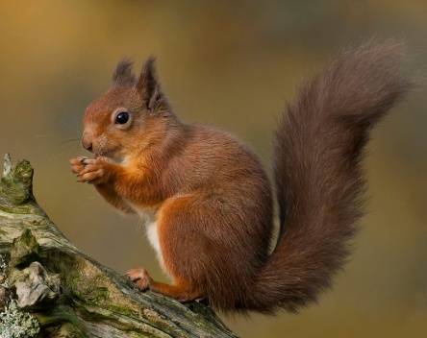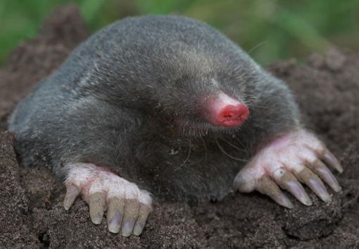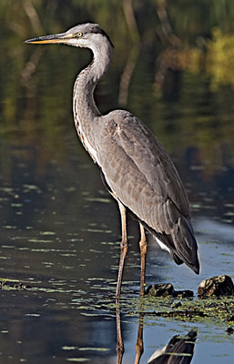
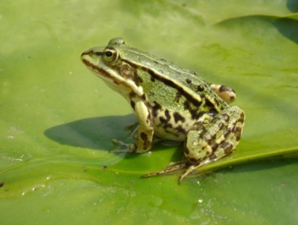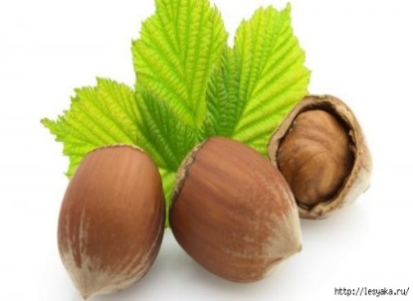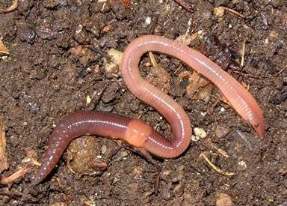
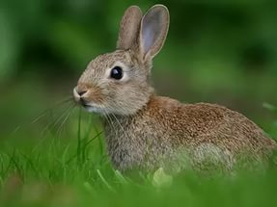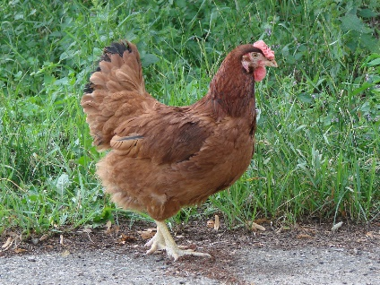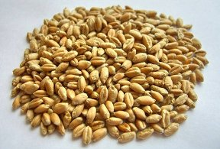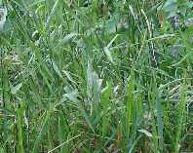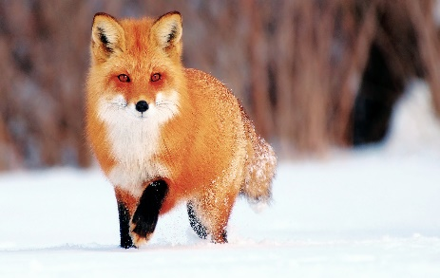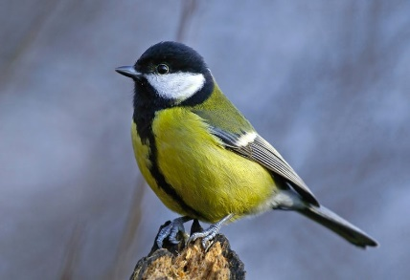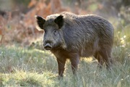
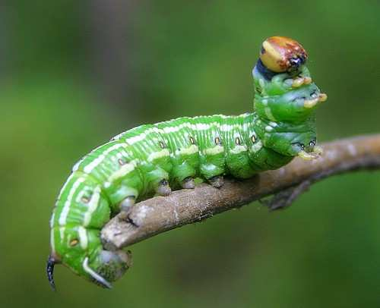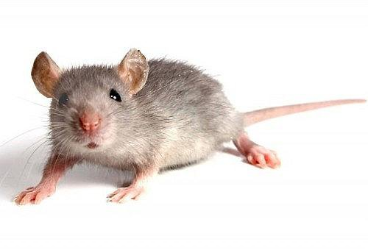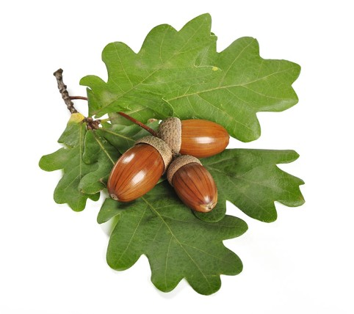

Задание 2
1.Определите, каким животным принадлежат части тела и для чего они служат?
2. К каждому рисунку найдите название способа передвижения и приклейте под рисунком.
3. Сделайте вывод: Все животные …
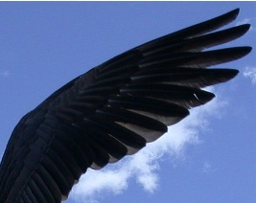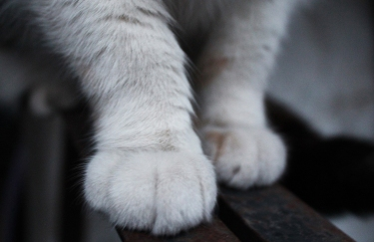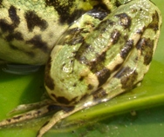

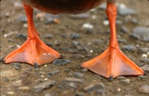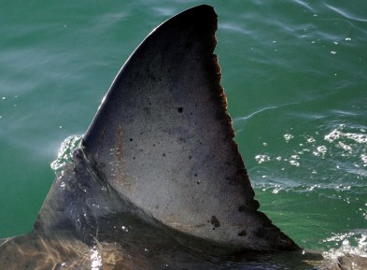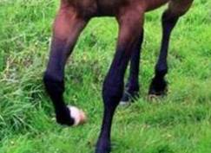

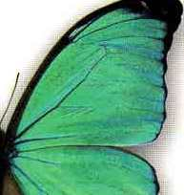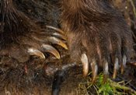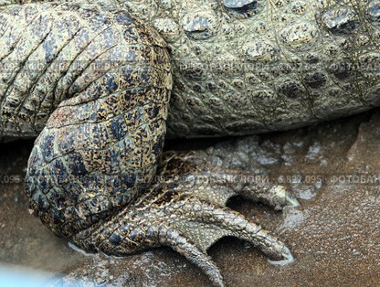
летают | крадутся | прыгают
ходят | плавают | бегают
порхают | лазают | ползают

Задание 3
- Назови взрослого животного и его детёныша.
- Соедини животных в пары по внешнему сходству.
3. Сделайте вывод: Животные …

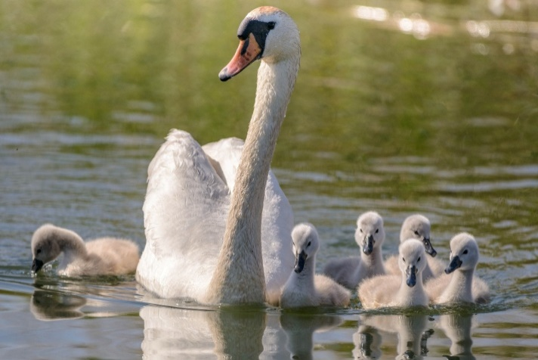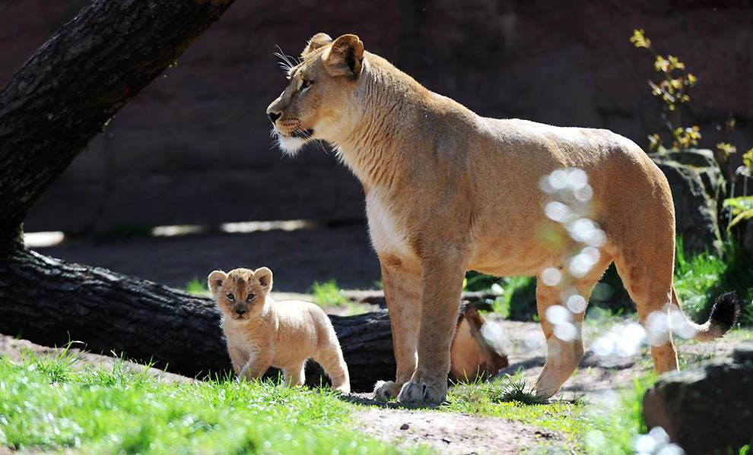
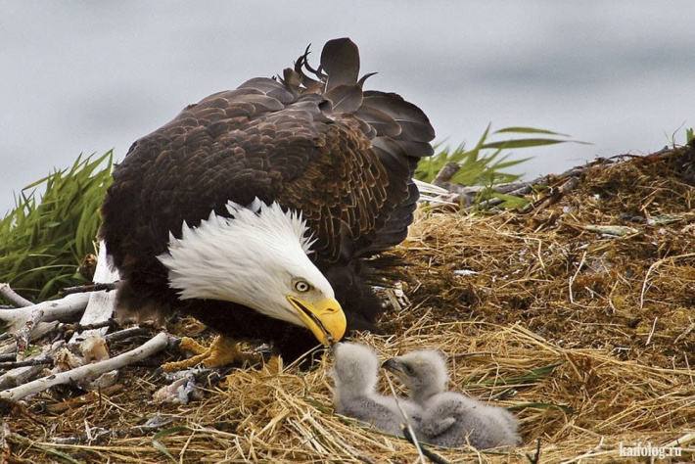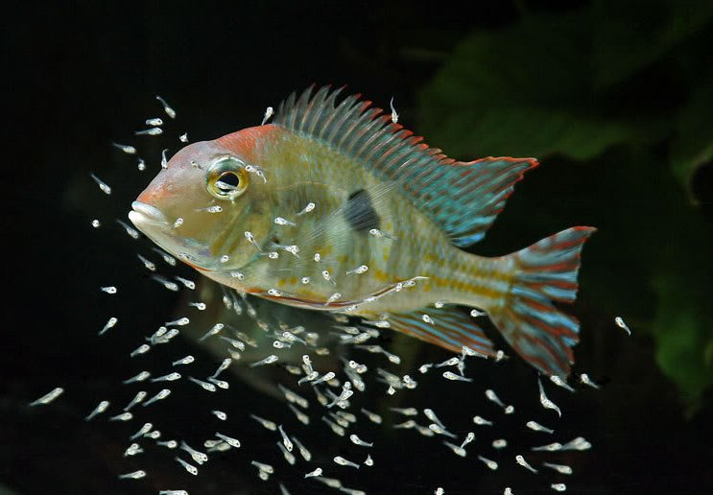
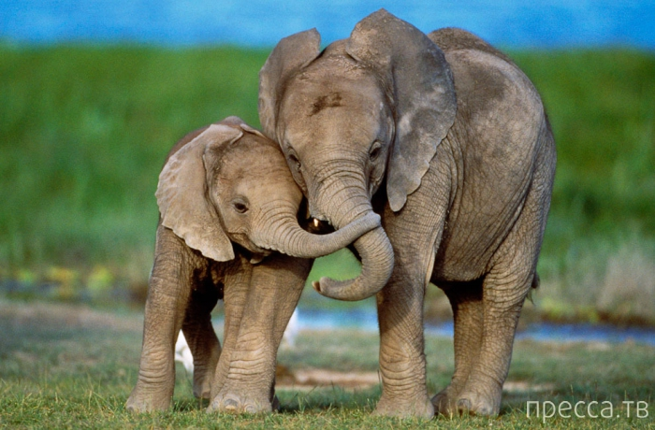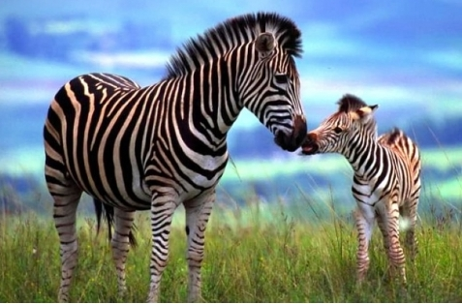
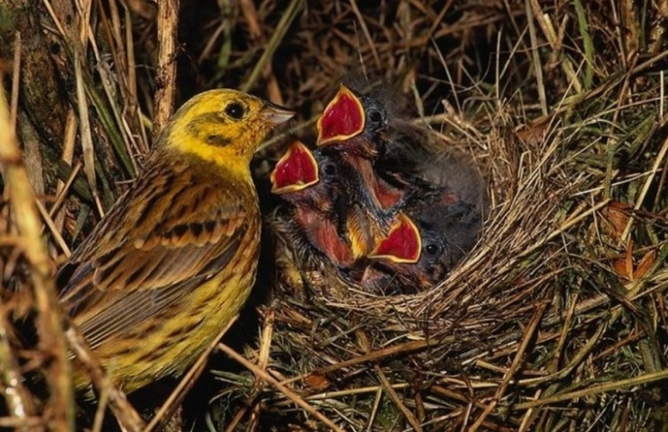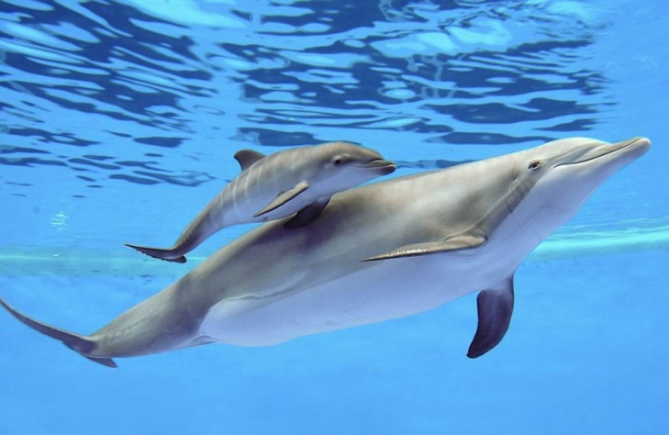

Задание 4
1.Определите, чьи постройки показаны на рисунках
2. К каждому рисунку с жилищем вырежьте и приклейте нужное животное.
3. Сделайте вывод: Многие животные …

